Достопримечательности нашего города
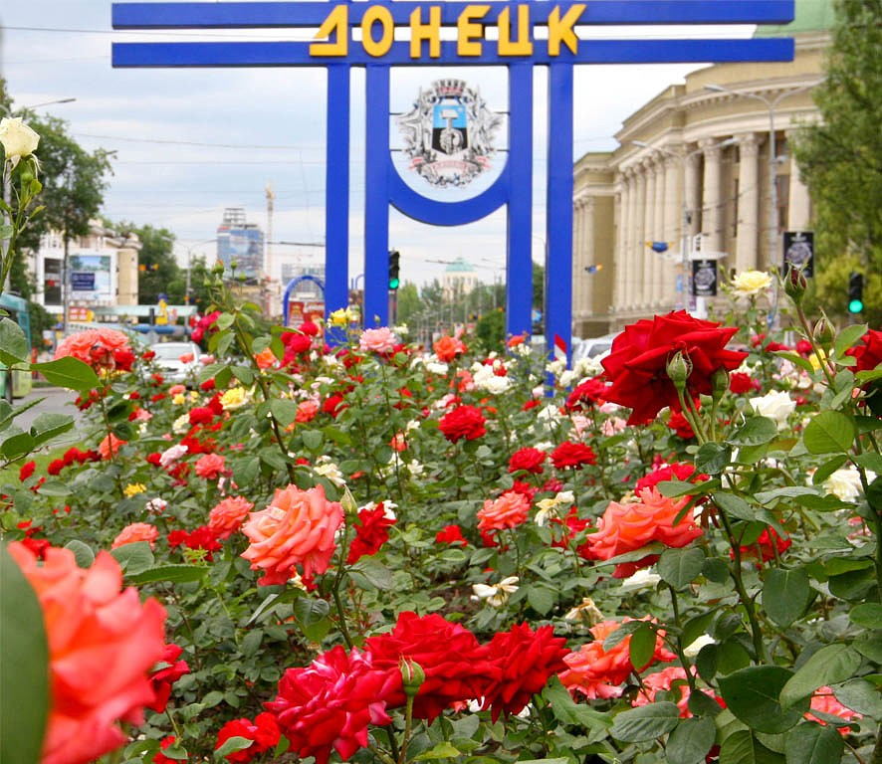
Цирк «Космос» https://www.youtube.com/watch?v=KSdp-m4hQww
Площадь Ленина https://www.youtube.com/watch?v=G66do-oayog
Памятник Артему https://www.youtube.com/watch?v=A1OEwWXKKMk
Улица Артема https://www.youtube.com/watch?v=teuZ2yy_OSY
Театральная площадь https://www.youtube.com/watch?v=Dn8pLMQgzDY
Парк кованых фигур https://www.tripadvisor.ru/Attraction_Review-g298046-d2457224-Reviews-Park_of_Forged_Figures-Donetsk_Donetsk_Oblast.html

